附件1：

专任教师岗位（A18-22-15）招聘笔试（线上）须知

根据浙江省教育厅关于做好校园疫情防控要求，切实保障应聘人员身体健康和生命安全，经研究决定，我校2022年专任教师岗位（A18-22-15）笔试调整为线上测试。

现将相关的考试须知告知如下，请各位应聘人员仔细阅读，熟悉线上测试流程，确保笔试测试顺利进行。

一、考试时间及要求

采取线上闭卷答题的形式进行，考试时长90分钟。

考试时间： 2022年4月28日

|  |  |  |
| --- | --- | --- |
| 科 目 | 候考时间 | 测试时间 |
| 英语能力测试 | 13:00-13:30 | 13:30-15:00 |

考生必须于考试当日12：40前完成双机位架设、完成人脸认证和下载考试资源，否则若因此导致考试失败，责任自负；13:00准时进入笔试候考。

二、考前准备

（一）考场环境和硬件设备要求

1.硬件设备：两台手机（主机+辅机）

本次考试采用双机位——主机+辅机考试模式。主机用于线上答题及正面录像，辅机用于考场环境全景录像。

（1）系统要求：考试仅可使用两台手机完成考试，手机须使用android7.0及以上、鸿蒙系统2.0及以上或ios系统10.0以上的近两年上市的主流品牌机（例如华为、小米、oppo、vivo等千元以上机型; 请不要使用红米9和红米note9两款手机,该款手机可能存在录制无声音现象），否则可能导致考试系统无法下载或无法考试，责任自负。

（2）电量：务必保持手机电量充足，确保在考试过程中不会出现因为手机电量过低自动关机、录制内容丢失的情况。必须提前准备好电源和移动电源，以便随时使用。

（3）存储空间：务必确保手机存储空间充足，至少有15G的剩余存储空间。确保在拍摄过程中不会因为手机存储空间不足导致录制中断、录制内容丢失的情况。

（4）网络信号：务必检查网络信号，建议是稳定的Wi-Fi或者4G/5G网络，确保考试全程网络环境正常，避免出现断网情况导致视频提交失败。

（5）防干扰：务必退出、关闭除小艺帮APP、小艺帮助手APP之外的其他应用程序，例如微信、QQ、录屏、音乐、视频、在线课堂等可能会用到麦克风、扬声器和摄像头的程序，以确保在拍摄过程中不会被其他应用程序干扰。苹果手机不得使用夜间模式和静音模式。

（6）字体字号：请务必使用手机系统自带的中文标准字体，字体大小选择为标准模式。

2.考场环境

为保证考试过程不受干扰，建议考生准备拍摄背景单一、安静无杂音的场所，注意避免或减小风声、无关人员说话声、手机铃声等杂音，保证光线充足，确保拍摄视频画面清晰。为保证拍摄画面稳定，考生必须选用手机固定器（建议手机支架）。

建议考生提前布置考试环境，模拟录制考试视频，调试好手机支架，提前选择好拍摄距离和角度，确保本人和机考界面均在录制范围内。请提前测试背景或者光线情况。

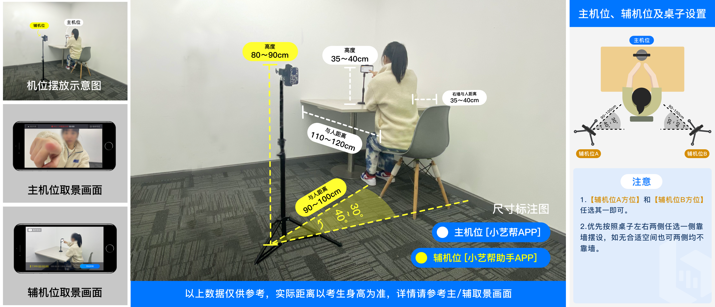拍摄角度参考图片：

1. 考试工具（用品）要求

考试过程可使用空白A4纸作为答题纸或草稿纸（需要在考试前对准摄像头进行正反面展示），如需书面答题请以黑色签字笔作答。

除上述考试硬件设备和工具外，其他所有物品一律不得出现。

（三）软件要求

为保证考试的严肃性，考生作答使用专用的线上测试平台，请考生提前安装。主机需下载安装小艺帮APP，辅机需下载安装小艺帮助手APP，两个软件不能在一台手机上同时使用。下载完成后完成考生认证及填写考生信息、考试确认、考前准备，相关操作说明详见小艺帮APP考生操作手册及小艺帮助手APP考生操作手册。通过考生报考时所提交的姓名和者身份证号注册登录系统。

请各位考生务必提前准备好软硬件环境，并进行考前练习和模拟考试，考前练习不限时间和次数，除此之外学校将在正式考试前组织1次模拟考试，时间安排如下：

模拟考试：4月27日

|  |  |  |
| --- | --- | --- |
| 科 目 | 候考时间 | 测试时间 |
| 英语能力测试 | 14:00-14:20 | 14:20-15:50 |

请各位考生务必按时参加模拟考试。模拟考试将按照正式考试流程进行，以帮助考生测试考试设备、考场环境，熟悉考试流程。模拟考试中如遇到异常问题，请及时与考试组织方取得联系，以确保正式考试的顺利进行。

三、考试操作流程

正式测试及模拟测试期间，考生在开考前20分钟，必须登录系统，完成人脸验证、设备架设等工作，主机辅机应协调搭配，保证考生作答与视频监考顺利进行，考生操作步骤见下图：

具体操作步骤及流程请仔细查看小艺帮APP考生操作手册及小艺帮助手APP考生操作手册，请考生务必认真查看。

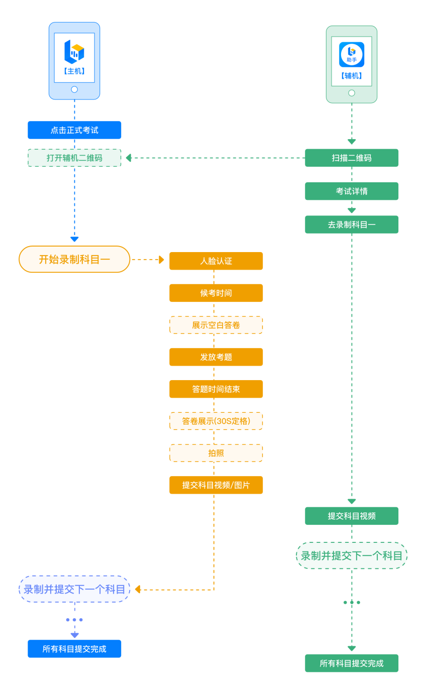注意：考生作答时，客观题（单选、多选、判断）在主机上直接作答。如涉及主观题，则需在答题纸上作答，在所有题目全部答完后，点击结束考试，并按照系统提示进行展示。再按照系统提示立即拍照上传。

注意事项

1.考生务必在考试时间截止后立即上传主机和辅机录制的所有视频\答题图片，确保上传完成。考试视频\答题图片全部提交后，请考生务必确认上传状态，不要退出小艺帮 APP。如果视频上传失败，我们会提醒您【重新上传】，请留意视频上传页或【考试】列表页底部，点击【重新提交】即可。您可以切换Wi-Fi和4G/5G网络进行尝试。

2.正式视频录制为在线实时录制，录制时需保证手机电量在百分之八十以上，建议连接优质 WIFI 网络，关闭手机通话、录屏、外放音乐、闹钟、QQ、微信、钉钉等可能导致录制失败的应用程序。正式视频录制过程中因不可抗力因素导致考试中断，须于3分钟内返回考试界面继续考试，中断超过3次或指定时长(3分钟)导致的考试失败，后果自负。为保证视频录制效果，建议使用手机支架、手持稳定器等辅助设备进行拍摄。

五、考试纪律

1.考试期间，考生需将五官清楚显露，以保证通过人脸识别验证及考试全程实时监控；考生发际不得遮蔽耳朵，不得戴帽子、口罩；

2.视频录制时不得使用美颜及滤镜，考生本人全程出镜，不得离开座位，不得中断录制，无关人员不得在考试区域内出现，不得出现任何可能影响评判公正的信息或标识（如含考生信息的提示性文字、图案、声音、背景、着装等），更不得出现考生姓名、生源地、考生号、身份证号、就读中学等个人信息，否则视为违纪。

3.严禁考生弄虚作假及替考作弊行为，一经查实将按照《国家教育考试违规处理办法》、《普通高等学校招生违规行为处理暂行办法》，视情节轻重予以处理。

六、问题咨询

如有未尽事宜，或测试过程中出现问题，请联系咨询电话4001668807（技术支持）；13867116259（浙江水院联络员）。

预祝各位考生考试顺利！

浙江水利水电学院

2022年4月21日